Technická specifikace
Název akce : II/108 Krupá-Chrást
Staničení : km 15,650-18,350
Popis opravy : na silnici II/108 je řešen stávající nevyhovující stav komunikace v daném úseku o délce 2,7 km, včetně odvodnění, propustků a zádržného systému. Jedná se o odfrézování stávajících asf. vrstev, reprofilace asf. vrstvy recyklací za horka REMIX, s přimícháním ACL 16+,16S a pokládku nové vrstvy ACO 11+,11S tl. 40mm. Opravu propustků v daném úseku, obnova příkopů, seřezání krajnic a osazení nových svodidel dle TP114. Součástí je i osazení nových směrových sloupků, obnova VDZ barva a poté plast. Součástí zakázky je i oprava případných objízdných tras, jenž bude realizována-čerpána v množství odsouhlasené objednatelem a správcem daných komunikací.
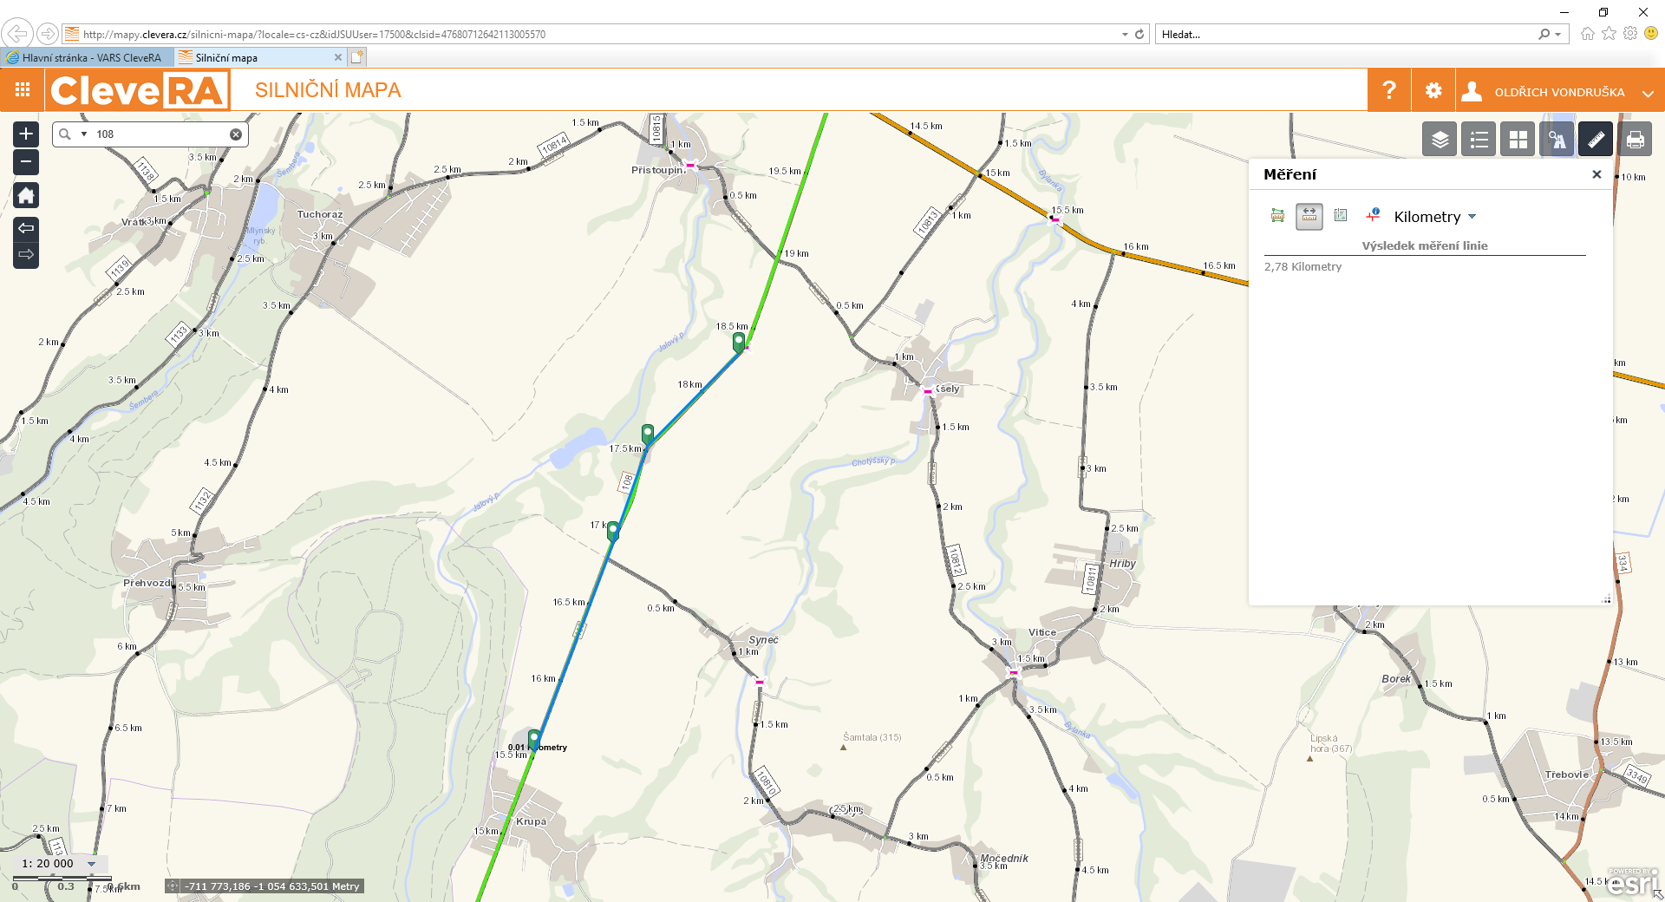
Jedná se o komunikaci II. třídy, mezi obcí Krupá a osadou Chrást, jedná se o dokončení oprav z minulých let, tak aby byl sjednocen stav komunikace v celém úseku Kostelec nad Černými lesy až křižovatka II/108 s I/12
Technologie opravy :
Jedná se o opravu komunikace technologií Recyklace za tepla REMIX, včetně obnovy funkčnosti odvodnění daného úseku. Bude projednáno dopravní opatření včetně realizace. Veškeré provedené práce budou dle platných norem ČSN, TP

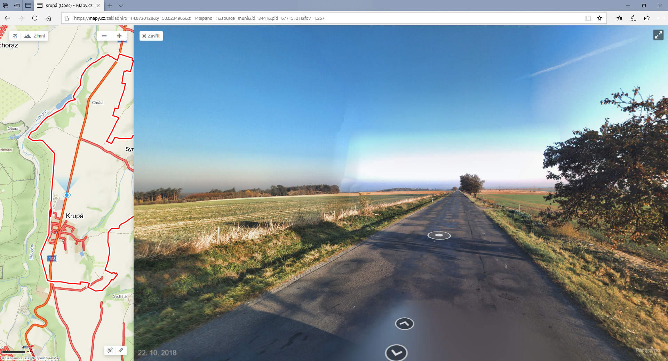
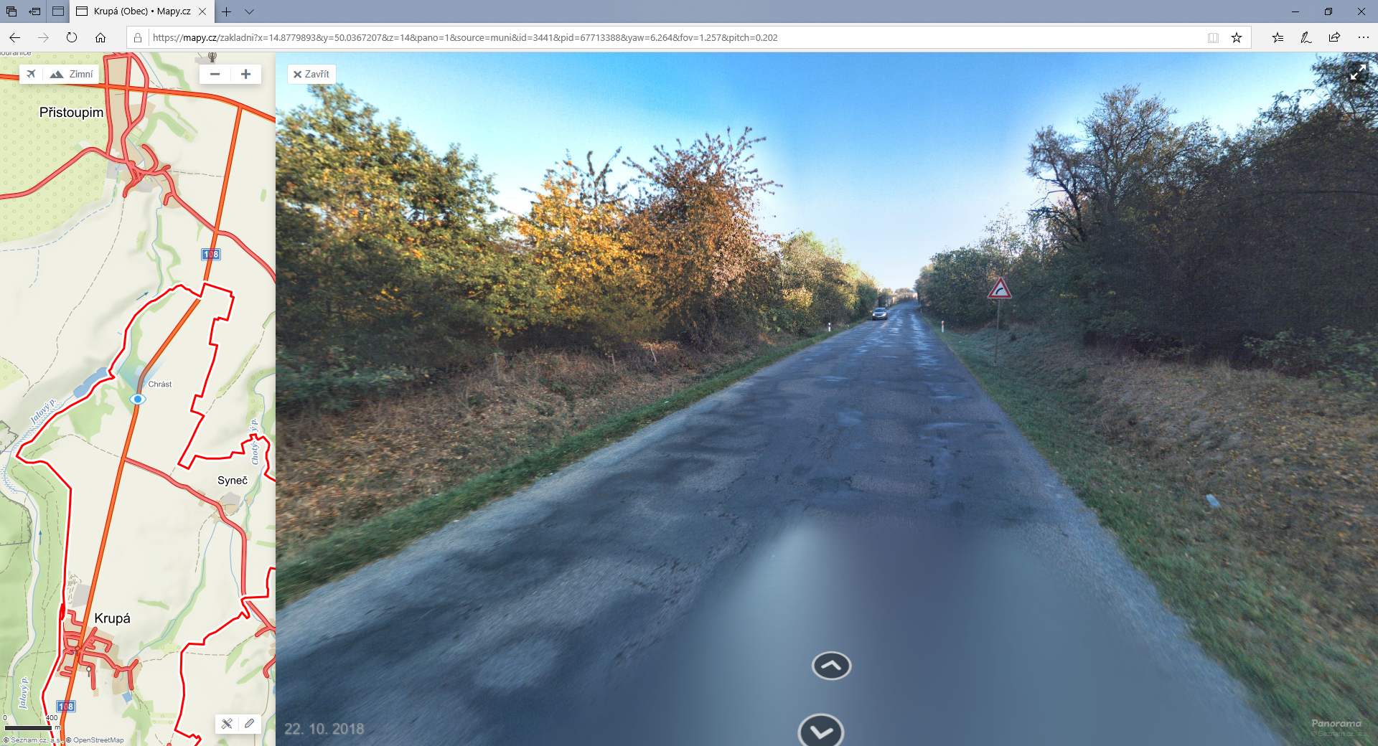
Kontakty :
- Oldřich Vondruška, tel: 702 242 866, email: oldrich.vondruska@ksus.cz

Zpracoval : Oldřich Vondruška

